斗牛游戏的概率探索

斗牛游戏的每种牛的概率、以及游戏人数、牌的副数、庄家的得胜影响进行的分析。

1. 游戏人数对于游戏的影响

设定游戏人数为3-8人时，一副牌的满牛概率

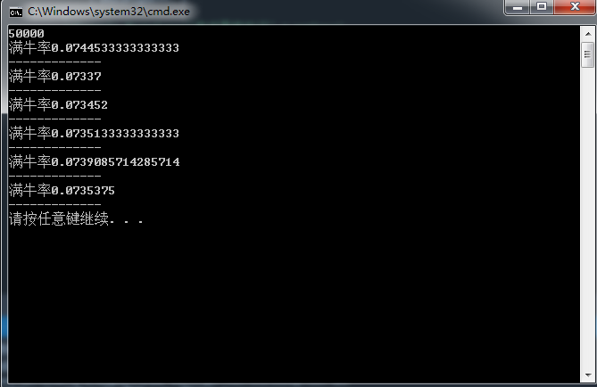

一副牌的无牛率

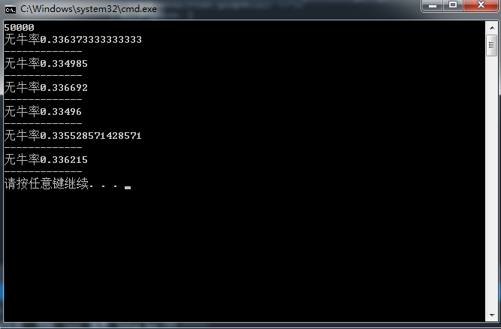

6牛率



推测结论：游戏人数对于牛的概率无影响

1. 扑克副数对于游戏的概率影响

设定人数为5人游戏，扑克副数从1增加至10

1. 满牛率

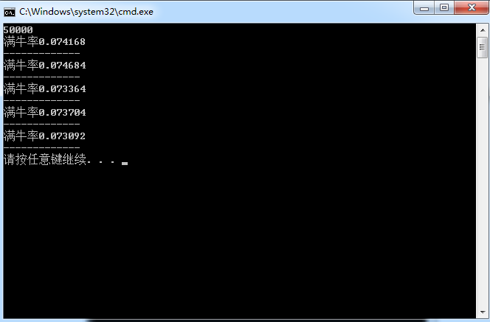

1. 无牛率

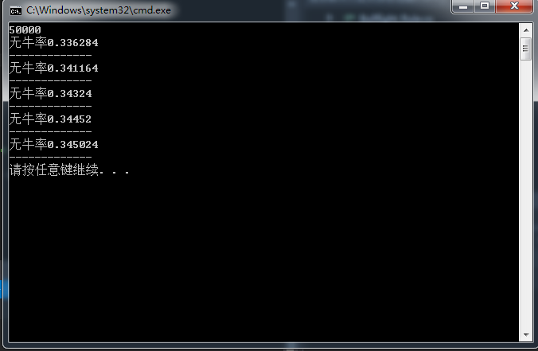

1. 6牛率

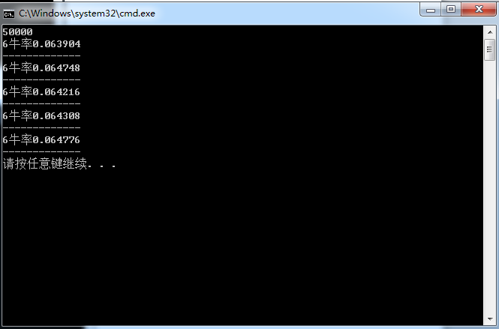

推测结论：牌的副数对于游戏结果没有影响

1. 各种牛的概率探索

100万次实验结果的数据为

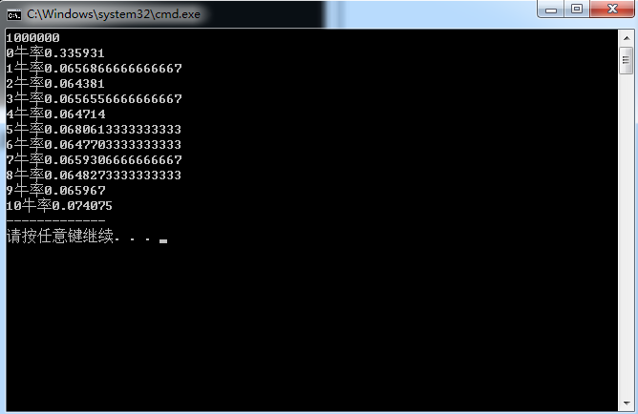

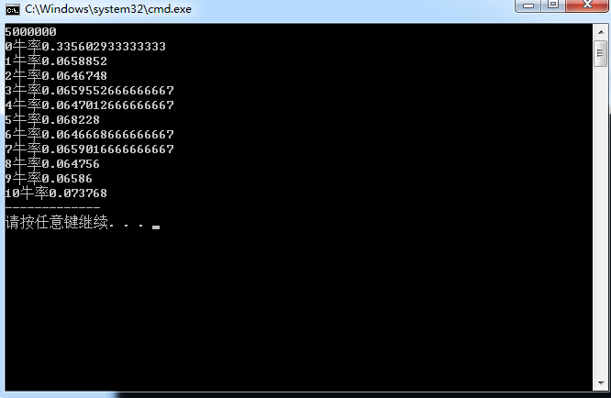

1. 庄家的胜率问题

500万次的实验

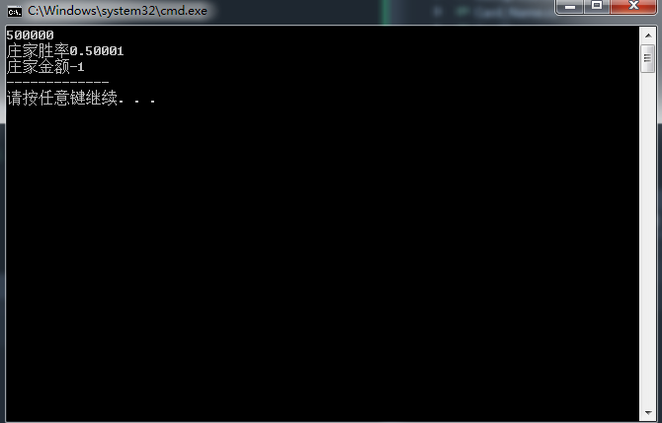

在大概率上是公平的～

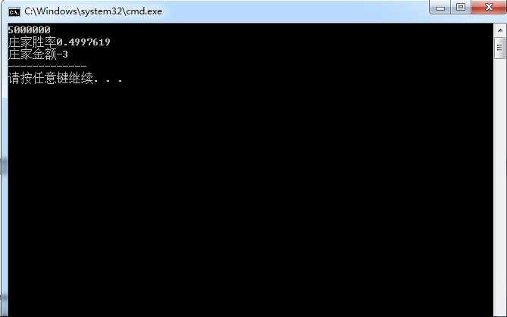

综上所述，游戏扑克的副数、游戏人数对游戏没有影响，庄家的胜率对任意一个玩家，为1/2，所持有的金额也基本上持平。无牛的概率最大，其次为满牛的概率。再之后为奇数牛的概率、偶数牛的概率。

最后的概率计算有待实现～.